Tiče se i nas
Europski dom Slavonski Brod
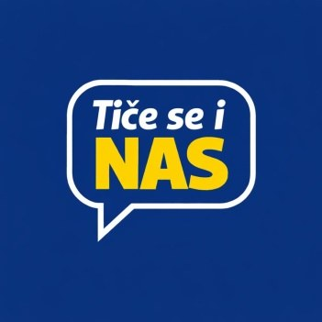

Bilten broj 2
Bilten je dio projekta Europskog doma Slavonski Brod "Tiče se i nas" koji se provodi u partnerstvu s Brodsko-posavskom županijom
Projekt financira Ministarstvo znanosti, obrazovanja i mladih

Europe Direct Slavonski Brod sudjelovao u obilježavanju Dana europskog broja 112
Europe Direct Slavonski Brod, koji djeluje pri Europskom domu Slavonski Brod, sudjelovao je 14. veljače 2026. godine u organizaciji 15. rekreativnog trčanja građana i predstavnika hitnih službi te smotre hitnih službi i udruga povodom obilježavanja Dana europskog broja 112. Događaj je održan ispred Sportske dvorane „Vijuš“, a simbolično je započeo u 11 sati i 2 minute. Program je sadržajno povezan s projektom „Tiče se i nas“, osobito kroz naglasak na sigurnosti, solidarnosti i odgovornosti u zajednici.
Utrka je okupila velik broj građana, predstavnika hitnih službi, učenika i volontera. Sudionici su pretrčali približno pet kilometara na relaciji od „Vijuša“ do „Poloja“ i nazad, čime je na aktivan i simboličan način istaknuta važnost jedinstvenog europskog broja za hitne slučajeve 112. Događaj je okupio više od 400 sudionika i zainteresiranih građana te je bio prilika za promicanje zdravog načina života, zajedništva i suradnje među građanima, mladima i žurnim službama.
Na izložbenom štandu Europe Directa Slavonski Brod građani su se mogli informirati o europskim sigurnosnim i javnozdravstvenim mjerama, sustavu civilne zaštite i ulozi hitnih službi. Poseban naglasak stavljen je na promicanje broja 112 kao jedinstvenog europskog broja za hitne slučajeve, ali i na teme sigurnosti, solidarnosti i humanosti u okviru europskih politika.
Predstavnici Europe Directa Slavonski Brod također su građanima predstavili informacije o Paktu EU-a o migracijama i azilu, održivom modelu migracija te mjerama Europske unije za suzbijanje organiziranog kriminala i krijumčarenja ljudi. Time je događaj, uz javnozdravstvenu i sigurnosnu dimenziju, dobio i važan informativno-edukativni karakter.
U programu su, uz Europe Direct Slavonski Brod i Europski dom Slavonski Brod, sudjelovali učenici i volonteri Obrtničko-tehničke škole Slavonski Brod, kao i brojne institucije, službe i udruge. Događaj su podržali Ravnateljstvo civilne zaštite – MUP RH, Brodsko-posavska županija, Grad Slavonski Brod, TK Brace, Hrvatska udruga za bolesti štitnjače te Zaklada policijske solidarnosti.
Na smotri hitnih službi i udruga predstavljeni su rad, oprema i aktivnosti brojnih organizacija, među kojima su Policijska uprava brodsko-posavska, Zavod za hitnu medicinu Brodsko-posavske županije, Vatrogasna zajednica Brodsko-posavske županije, Državna intervencijska postrojba civilne zaštite Osijek, Gradsko društvo Crvenog križa Slavonski Brod, HGSS stanica Slavonski Brod, Klub podvodnih aktivnosti „Marsonia“, CB radio klub „Marsonia“, Zavod za javno zdravstvo Brodsko-posavske županije, HAK „Marsonia“ Slavonski Brod, Srednja medicinska škola Slavonski Brod – MED Skills, Zajednica tehničke kulture Slavonski Brod i drugi sudionici.
Obilježavanje Dana europskog broja 112 još je jednom pokazalo važnost suradnje institucija, hitnih službi, udruga, obrazovnih ustanova i građana u jačanju sigurnosti zajednice. Događaj je ujedno pridonio podizanju svijesti o ulozi europskog broja 112 te važnosti pravovremene reakcije, solidarnosti i odgovornosti u kriznim situacijama.
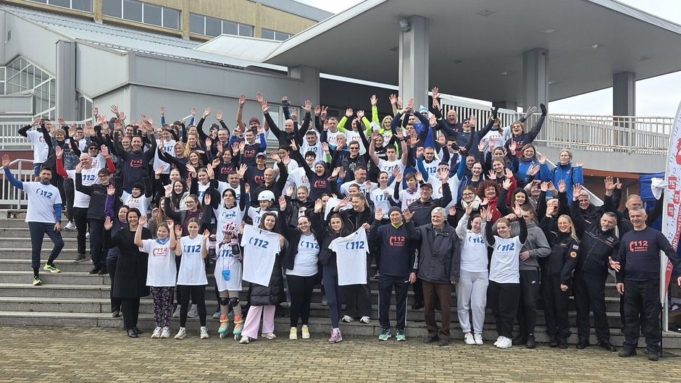
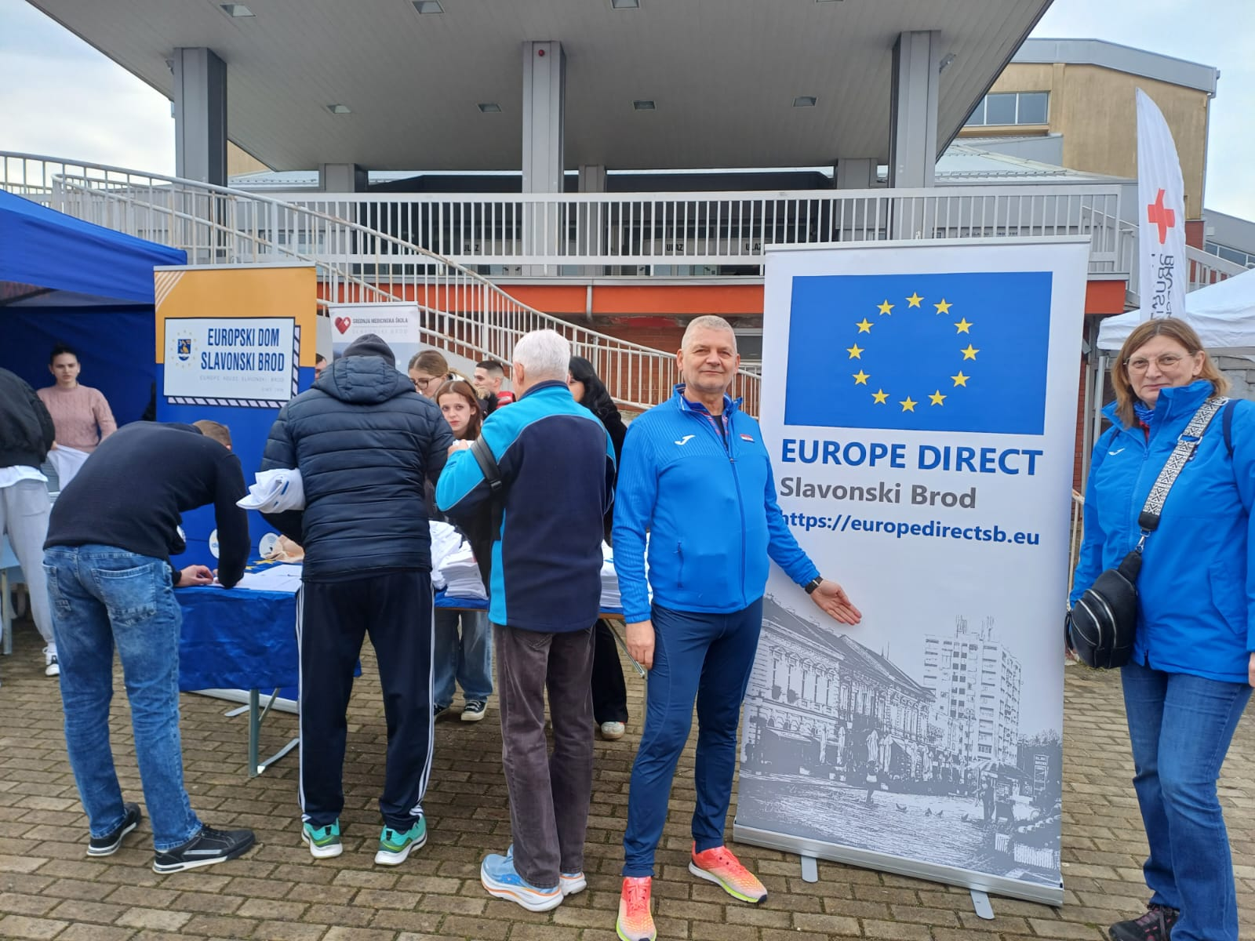
„Euro Joke Competition“: humor, stereotipi i odgovorna komunikacija
Učenice 4.a i 2.g razreda Obrtničko-tehničke škole Slavonski Brod sudjelovale su 6. ožujka 2026. godine na radionici „Euro Joke Competition“, koju je vodila nastavnica Anita Jergović u suradnji s Europe Direct centrom Slavonski Brod i Europskim domom Slavonski Brod. Na radionici je sudjelovao ukupno 21 učenik, a cilj aktivnosti bio je potaknuti kritičko promišljanje o ulozi humora u oblikovanju društvenih stavova i odnosa prema različitostima. Ova radionica nadovezuje se na ciljeve projekta „Tiče se i nas“, jer mladima približava važnost prepoznavanja stereotipa, odgovorne komunikacije i uvažavanja različitosti.
Radionica je započela razgovorom o tome kako vicevi i humor, iako često djeluju bezazleno, mogu sadržavati stereotipe, predrasude i netolerantne poruke. Sudionice su imale priliku upoznati se s načinima na koje humor može utjecati na percepciju pojedinaca i društvenih skupina te kako se određeni stereotipi prenose i učvršćuju kroz svakodnevnu komunikaciju.
Kroz grupni rad učenice su dobile zadatak osmisliti primjere viceva temeljenih na uvriježenim stereotipima. Analizirajući vlastite primjere, zaključile su da humor nije uvijek društveno neutralan te da može pridonositi održavanju negativnih predodžbi o pojedincima i skupinama. Rasprava je otvorila pitanja odgovornosti u komunikaciji i važnosti prepoznavanja diskriminatornih poruka koje se ponekad skrivaju iza šale.
U završnom dijelu radionice sudionice su predstavile svoje zaključke te razgovarale o pozitivnoj ulozi humora kao sredstva povezivanja ljudi i izgradnje međusobnog razumijevanja. Poseban naglasak stavljen je na razvoj medijske pismenosti, empatije i tolerancije te na odgovorno ponašanje u svakodnevnoj komunikaciji i na društvenim mrežama.
Radionica je protekla u otvorenom i poticajnom ozračju, a učenice su aktivno sudjelovale u raspravi i pokazale velik interes za temu. Kroz ovakav oblik rada dodatno su osvijestile važnost kritičkog promišljanja o stereotipima i predrasudama te ulogu svakog pojedinca u stvaranju uključivijeg i tolerantnijeg društva.
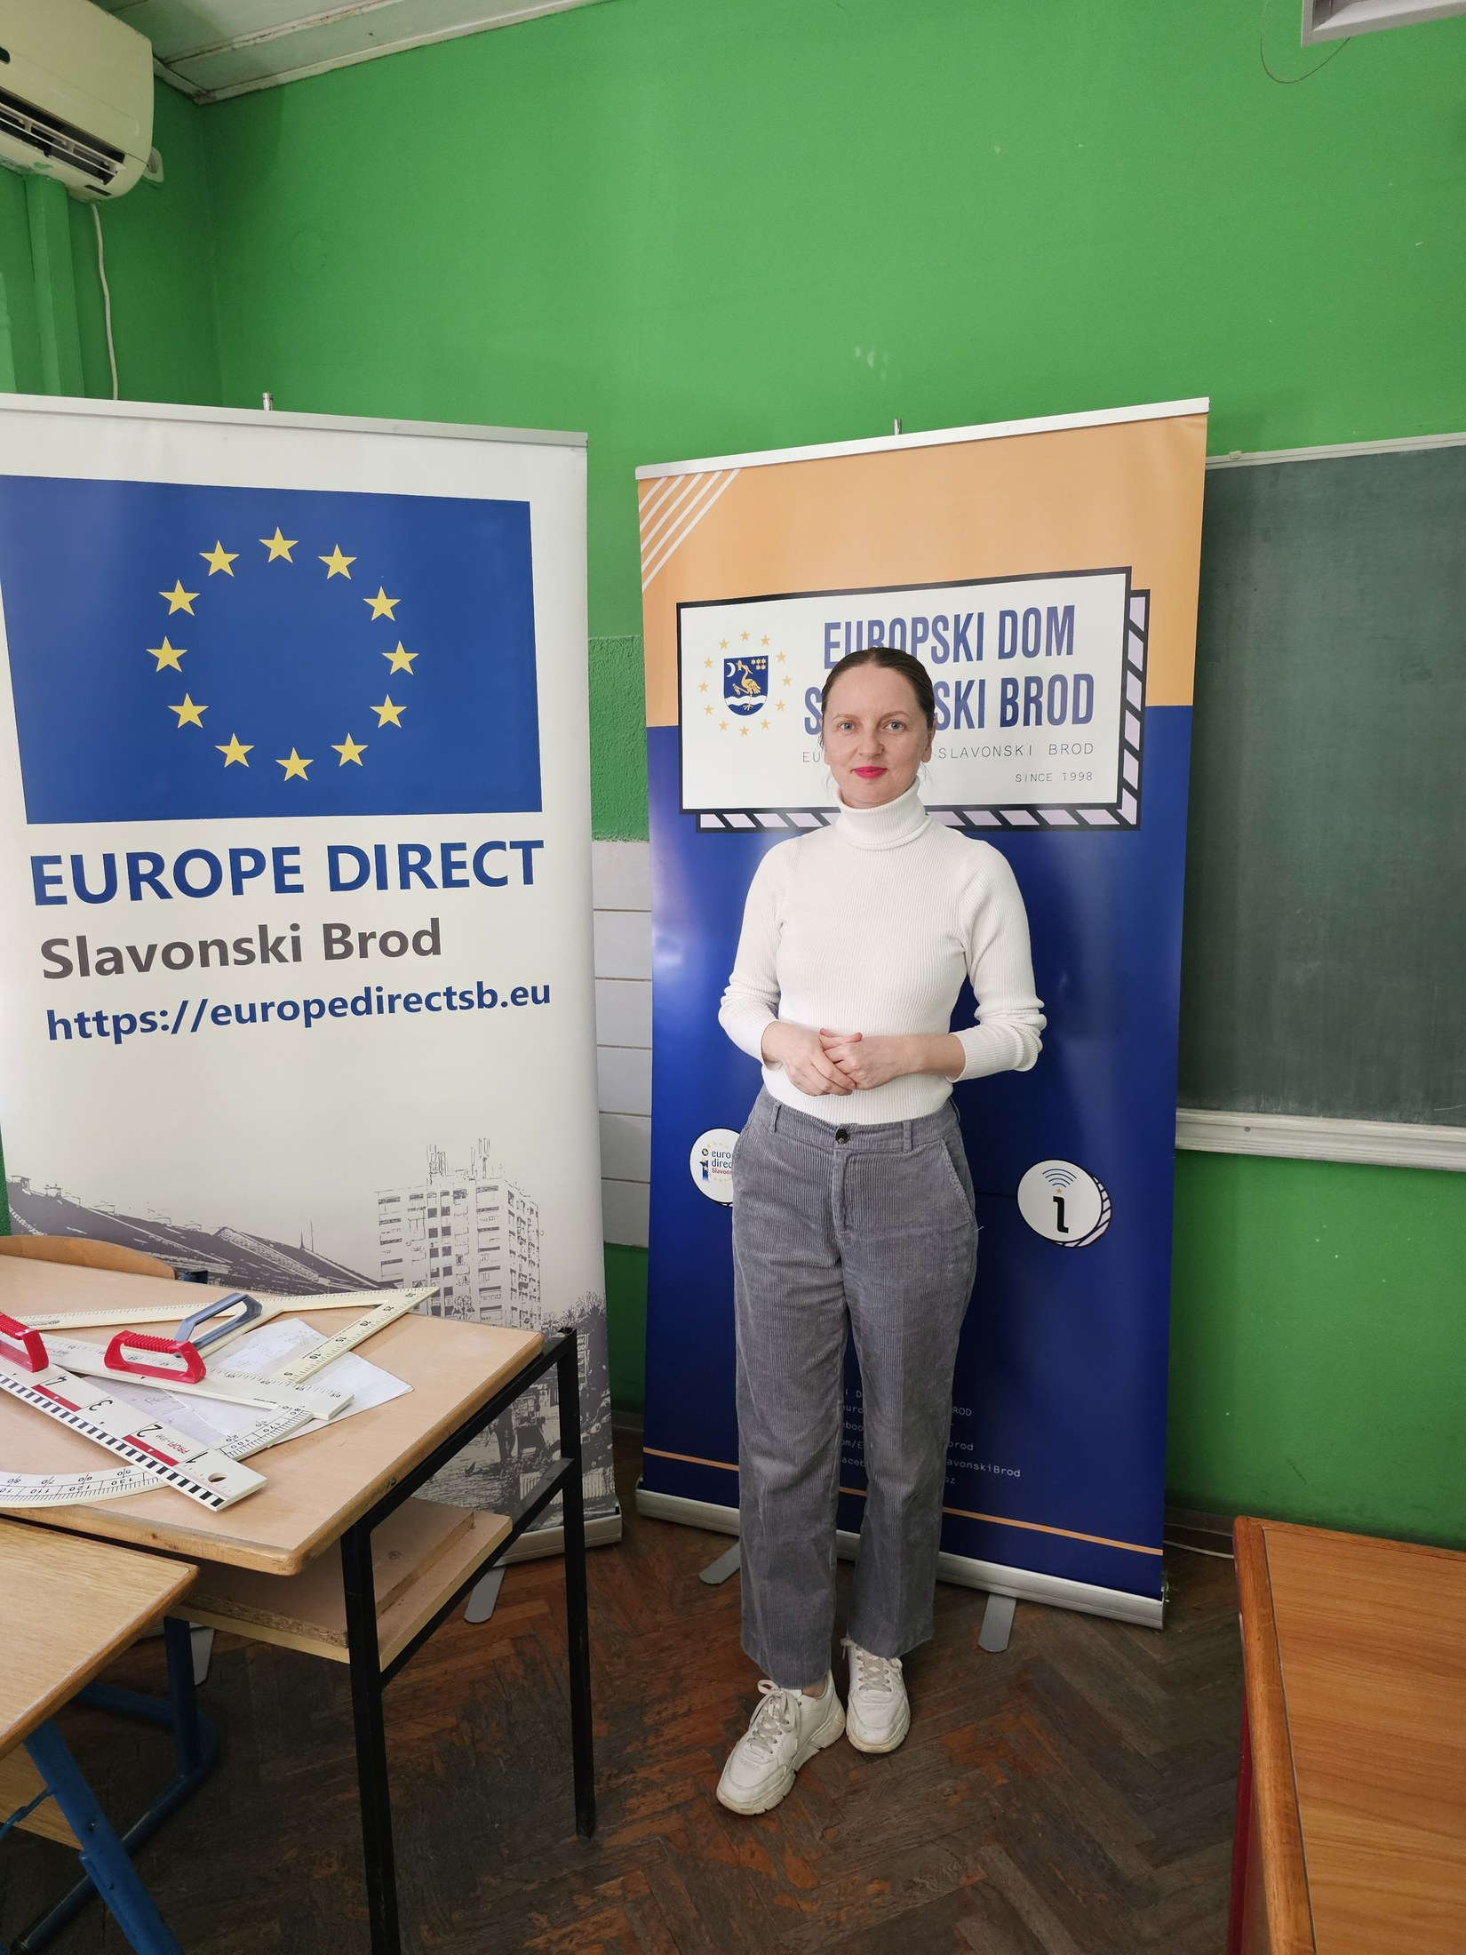 | 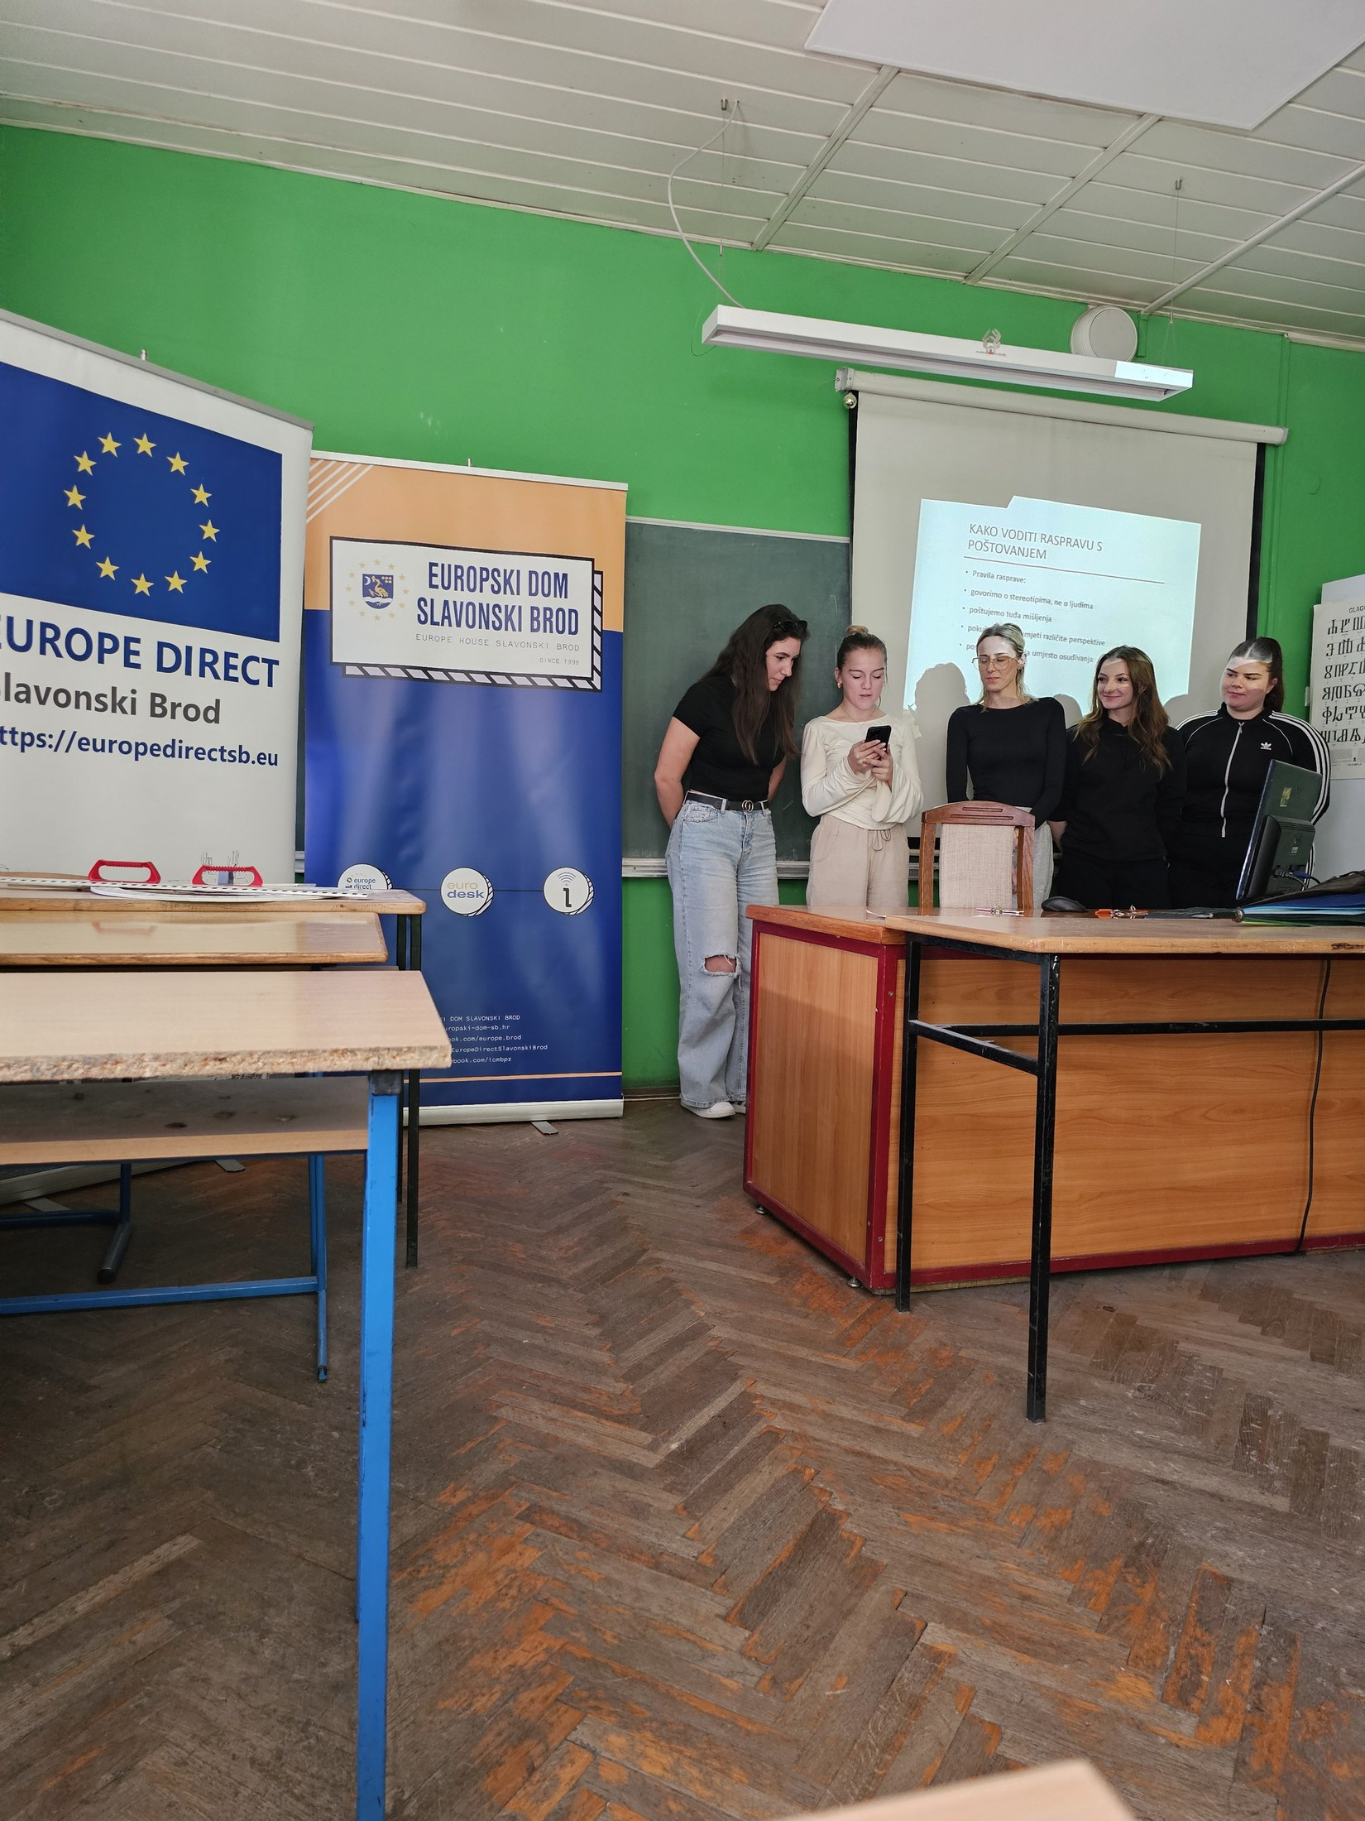

Mladi o stereotipima i predrasudama: važnost kritičkog promišljanja i tolerancije
U Srednjoj školi Matije Antuna Reljkovića održana je 9. 3. 2026, edukativna radionica posvećena nastanku stereotipa i predrasuda među mladima. Radionicu je pohađalo 14 učenika, a vodile su je Iva Bodrožić-Selak iz Srednje škole Matije Antuna Reljkovića i Anamarija Novinc iz Europskog doma Slavonski Brod. Cilj aktivnosti bio je potaknuti mlade na kritičko promišljanje o društvenim stavovima, odnosu prema različitostima te važnosti međusobnog razumijevanja i poštovanja. Tema radionice izravno se uklapa u projekt „Tiče se i nas“, koji kroz rad s mladima otvara pitanja predrasuda, tolerancije i odgovornog sudjelovanja u društvu.
Tijekom uvodnog dijela radionice sudionici su razgovarali o tome kako nastaju stereotipi i predrasude te na koji način svakodnevna komunikacija oblikuje naše stavove. Posebno je naglašeno da se predrasude često razvijaju kroz komentare iz okoline, često ponavljane stereotipe ili naizgled bezazlene šale i viceve koji s vremenom mogu utjecati na percepciju drugih ljudi i društvenih skupina.
U nastavku radionice raspravljalo se o izazovima suvremenog društva, uključujući utjecaj medija i društvenih mreža na formiranje mišljenja mladih. Sudionici su promišljali o tome kako ratovi, migracije, političke i društvene promjene te velika količina informacija kojoj su svakodnevno izloženi mogu pridonijeti stvaranju pojednostavljenih predodžbi i netolerantnih stavova prema drugima.
Kroz interaktivne aktivnosti i primjere iz svakodnevnog života učenici su analizirali situacije u kojima se stereotipi i predrasude pojavljuju među vršnjacima, u medijskim sadržajima i na društvenim mrežama. Razmjenom mišljenja i osobnih iskustava razvijali su sposobnost prepoznavanja diskriminatornih poruka te promišljali o načinima njihova prevladavanja kroz dijalog, empatiju i otvorenost prema različitostima.
Radionica je protekla u poticajnom ozračju, a sudionici su pokazali velik interes za temu. Zaključeno je kako upravo obrazovanje, razgovor i međusobno uvažavanje predstavljaju temelj za izgradnju tolerantnog društva u kojem mladi razvijaju kritičko mišljenje, odgovornost i poštovanje prema drugima.
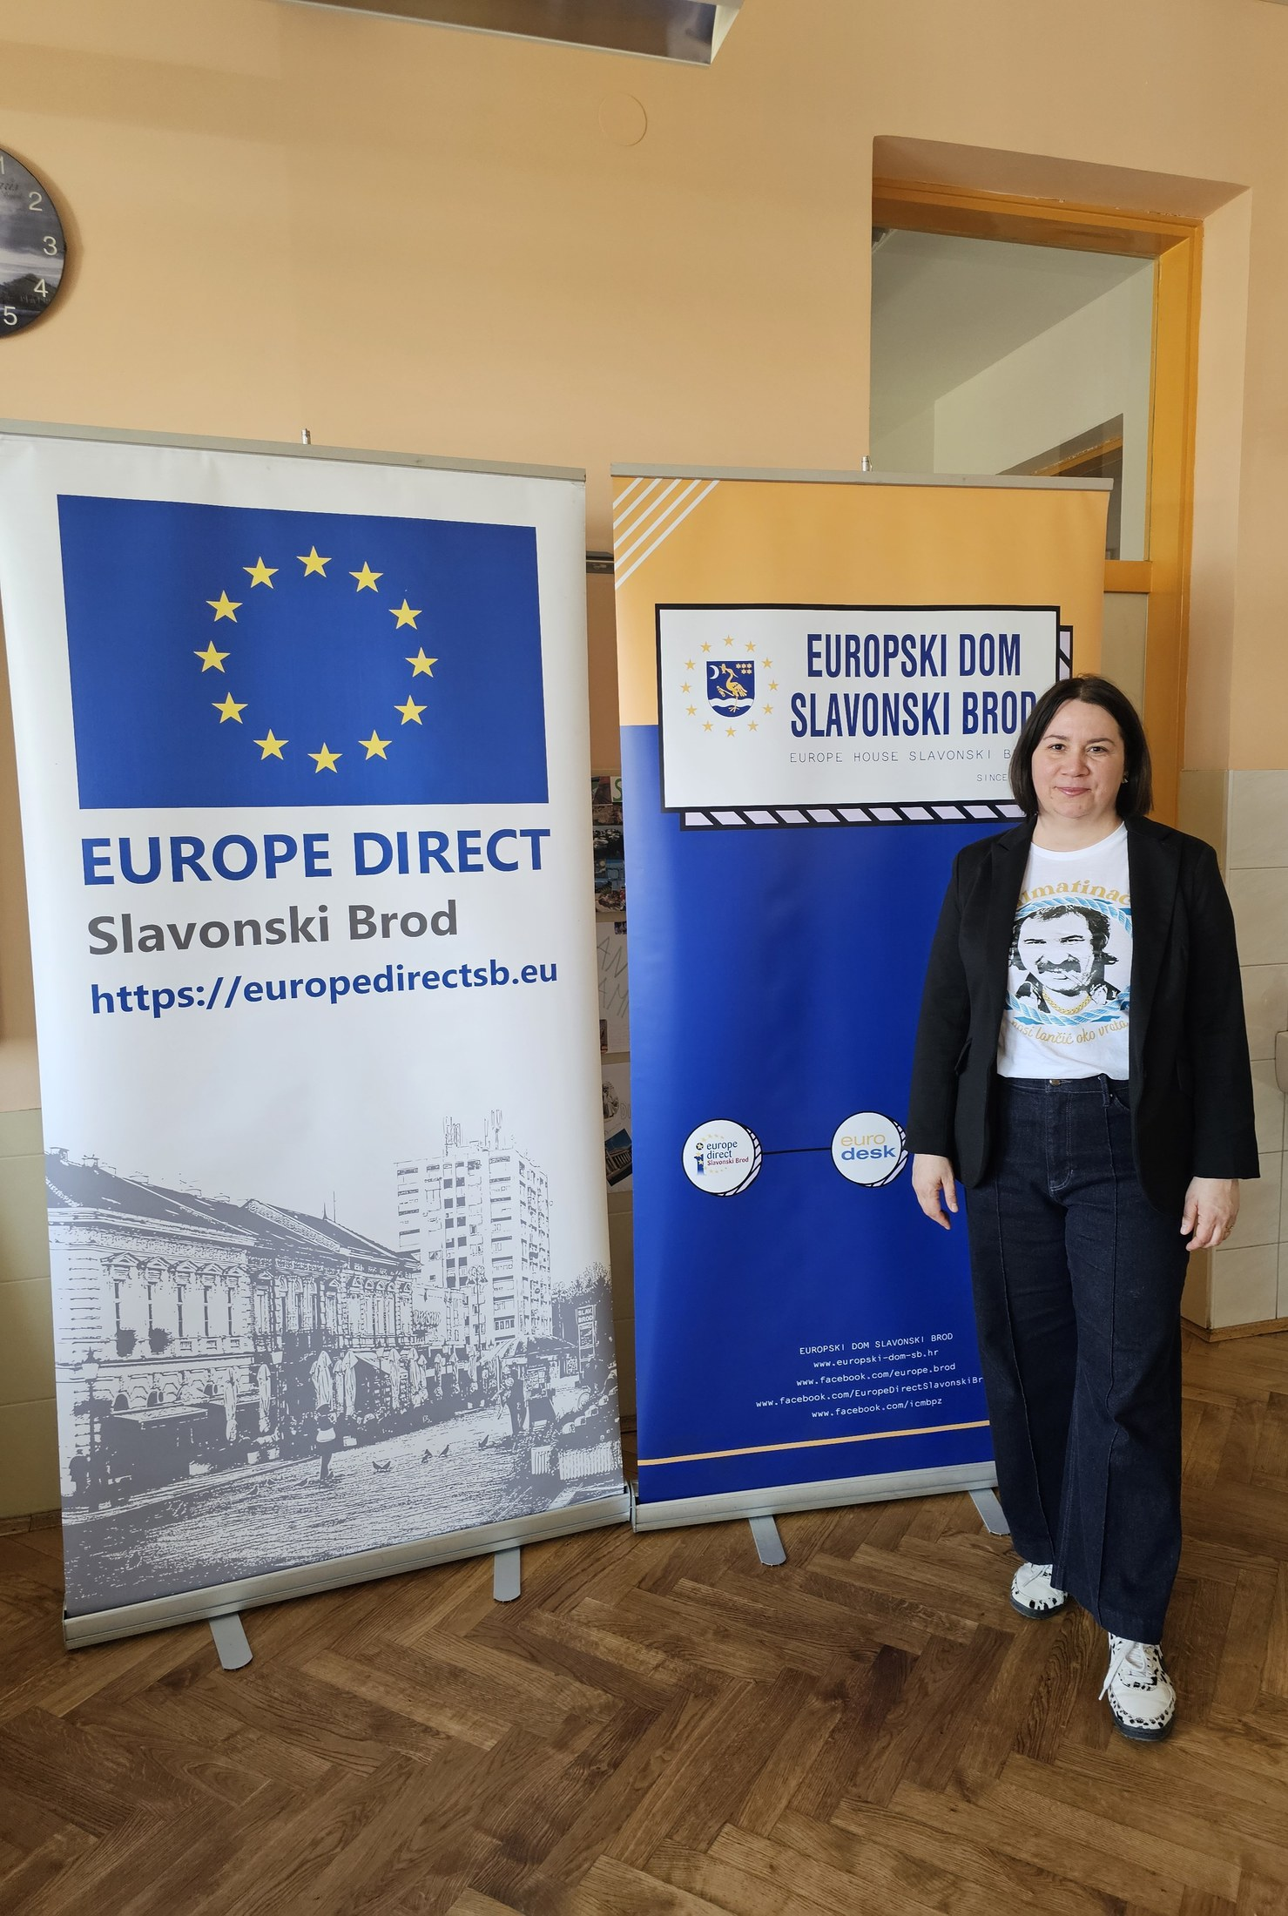 | 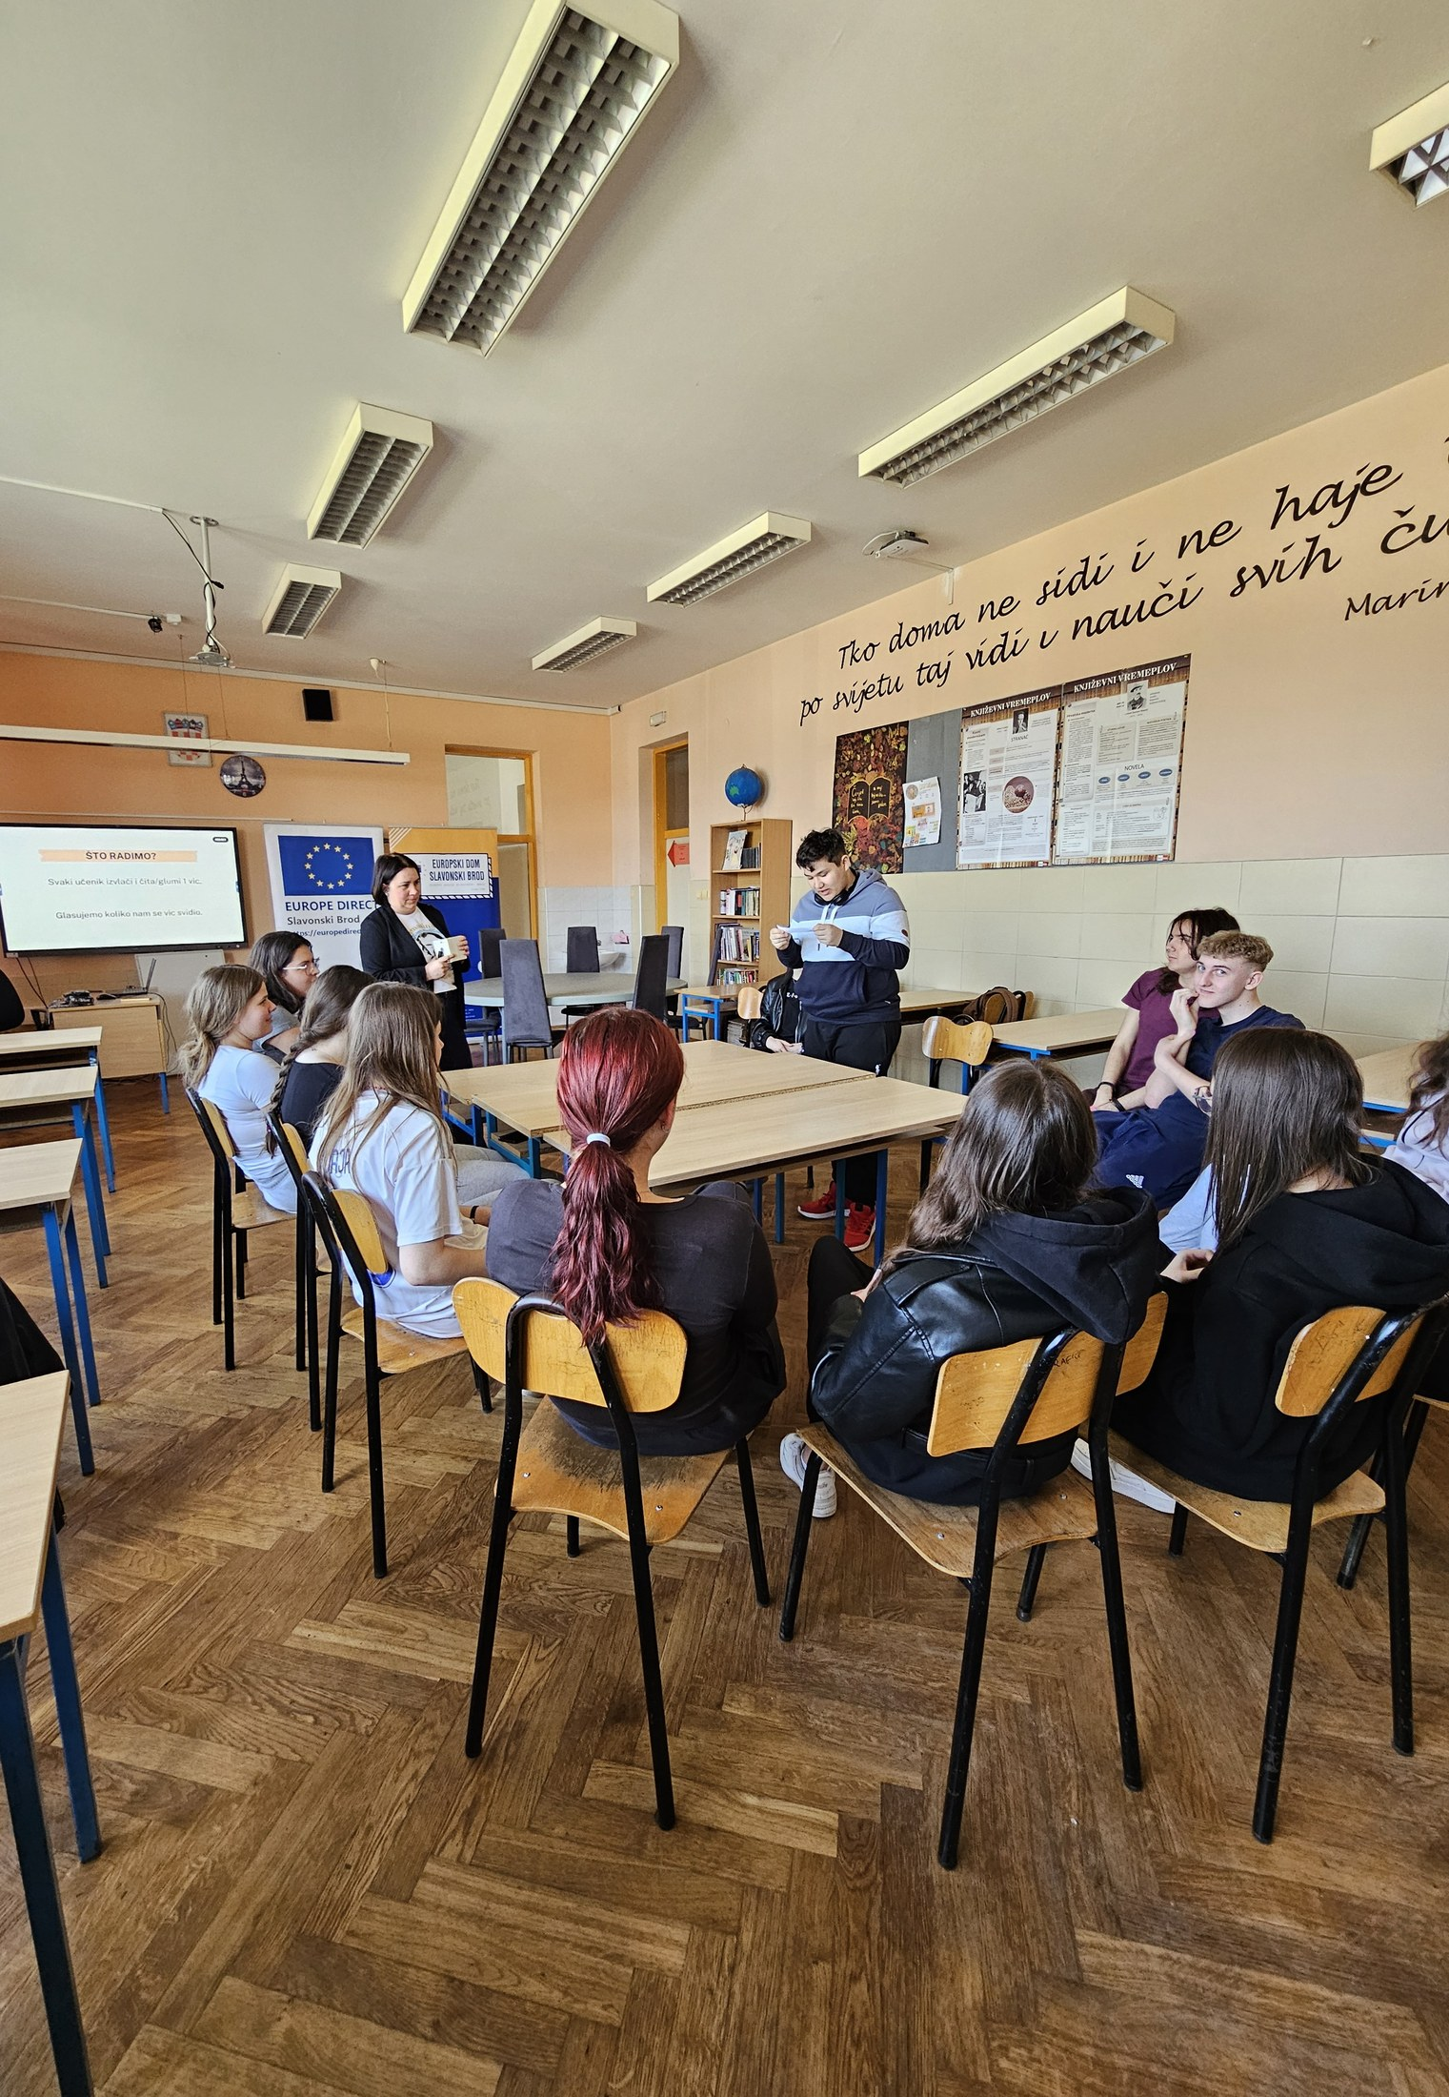

Mladi u središtu europskih vrijednosti na manifestaciji „Možemo ujediniti Europu“
U sklopu Dana medijske pismenosti 2026. godine u Ekonomsko-birotehničkoj školi u Slavonskom Brodu održana je javna edukativna manifestacija „Možemo ujediniti Europu“, koja je okupila učenike i nastavnike iz Hrvatske i Rumunjske. Događaj je organiziran kroz program EPAS te projekte Jean Monnet i eTwinning, a među partnerima je sudjelovao i Europe Direct Slavonski Brod, koji djeluje pri Europskom domu Slavonski Brod.
Središnje mjesto događanja zauzeli su mladi, koji su kroz radionice, rasprave i simulacije pokazali visoku razinu znanja i angažiranosti u promišljanju tema važnih za budućnost Europe. Sudionici su raspravljali o medijskoj pismenosti, digitalnoj sigurnosti, ljudskim pravima i aktivnom građanstvu, dok su mladi ambasadori Europskog parlamenta preuzimali uloge moderatora, pregovarača i prezentatora, razvijajući pritom komunikacijske i liderske vještine.
Europe Direct Slavonski Brod aktivno je pridonio programu kroz prezentaciju i interaktivni EU kviz. Na zanimljiv i dinamičan način učenici su provjerili svoje znanje o Europskoj uniji, njezinim institucijama, vrijednostima i mogućnostima koje pruža mladima. Kviz je potaknuo timski rad, razmjenu mišljenja i dodatna pitanja, a sudionici su pokazali zavidnu razinu informiranosti o europskim temama.
Sadržaj događanja posebno se nadovezao na ciljeve projekta „Tiče se i nas“. Rasprave o ulozi medija, društvenim mrežama, mentalnom zdravlju i odgovornom sudjelovanju u društvu pokazale su kako mladi prepoznaju vlastitu odgovornost u stvaranju pozitivnih promjena te razumiju važnost tolerancije, suradnje i aktivnog građanstva.
Sudjelovanjem u ovoj manifestaciji Europe Direct Slavonski Brod još je jednom potvrdio svoju ulogu povezivanja europskih institucija s građanima, posebno mladima. Kroz edukaciju, dijalog i interaktivne sadržaje sudionicima je približio europske vrijednosti te potaknuo razvoj kritičkog mišljenja i aktivnog sudjelovanja u demokratskim procesima.
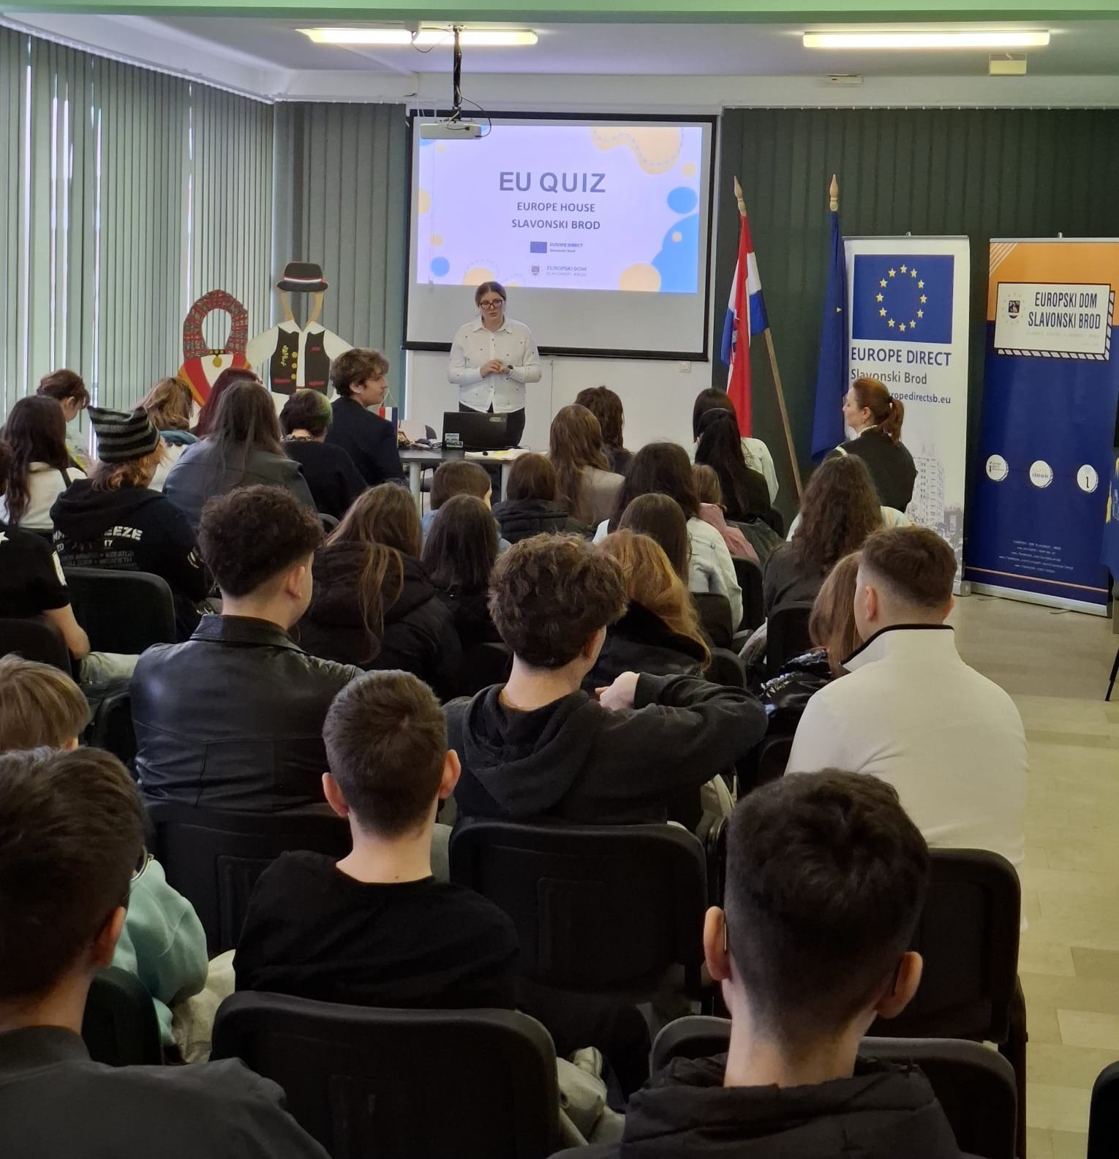
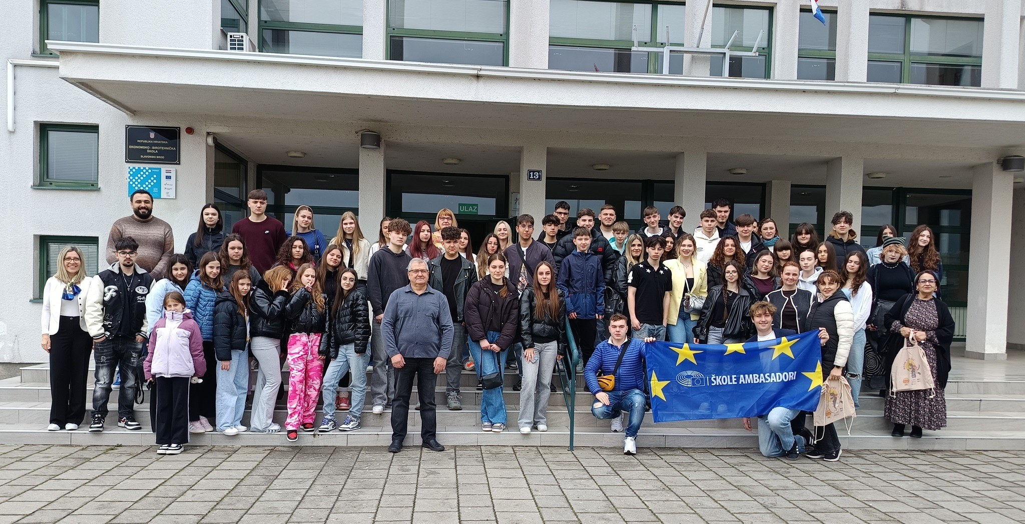

Potraga za EU blagom: mladi otkrivali Europu u svom gradu
Europski dom Slavonski Brod i Europe Direct Slavonski Brod, u suradnji s Eurodesk mrežom, organizirali su aktivnost „Potraga za EU blagom u svom dvorištu“ u sklopu paneuropske kampanje Time to Move. Cilj aktivnosti bio je upoznati mlade s mogućnostima koje Europska unija nudi kroz obrazovanje, mobilnost, volontiranje, stažiranje i putovanja te im približiti konkretne primjere europskih ulaganja u lokalnoj zajednici. Aktivnost se prirodno uklopila u projekt „Tiče se i nas“, budući da mladima na iskustven način približava europske prilike i važnost sudjelovanja u zajednici.
Sudionici su kroz zanimljivu potragu rješavali zadatke, zagonetke i izazove povezane s europskim temama te pritom obilazili lokacije u gradu koje su obnovljene ili izgrađene uz potporu europskih fondova. Na taj su način imali priliku otkriti gdje se sve europski projekti i ulaganja mogu prepoznati u njihovoj svakodnevici te bolje razumjeti utjecaj Europske unije na razvoj lokalne zajednice.
U aktivnosti je sudjelovao velik broj mladih, a posebno su se istaknuli učenici Obrtničko-tehničke škole Slavonski Brod, koji su preuzeli uloge voditelja timova. Koordinaciju aktivnosti pružila je profesorica Anita Jergović, koja je sudionicima pomagala u provedbi zadataka i timskom radu.
Kroz dinamičan i interaktivan pristup mladi su razvijali suradničke vještine, snalažljivost i timski duh, istovremeno stječući nova znanja o europskim programima i prilikama koje su im dostupne. Aktivnost je pokazala kako učenje o Europskoj uniji može biti zanimljivo, iskustveno i povezano s lokalnim okruženjem.
Potraga za EU blagom još je jednom potvrdila važnost informiranja mladih o mogućnostima mobilnosti i aktivnog sudjelovanja u europskim programima te ih potaknula na istraživanje novih prilika za osobni, obrazovni i profesionalni razvoj.
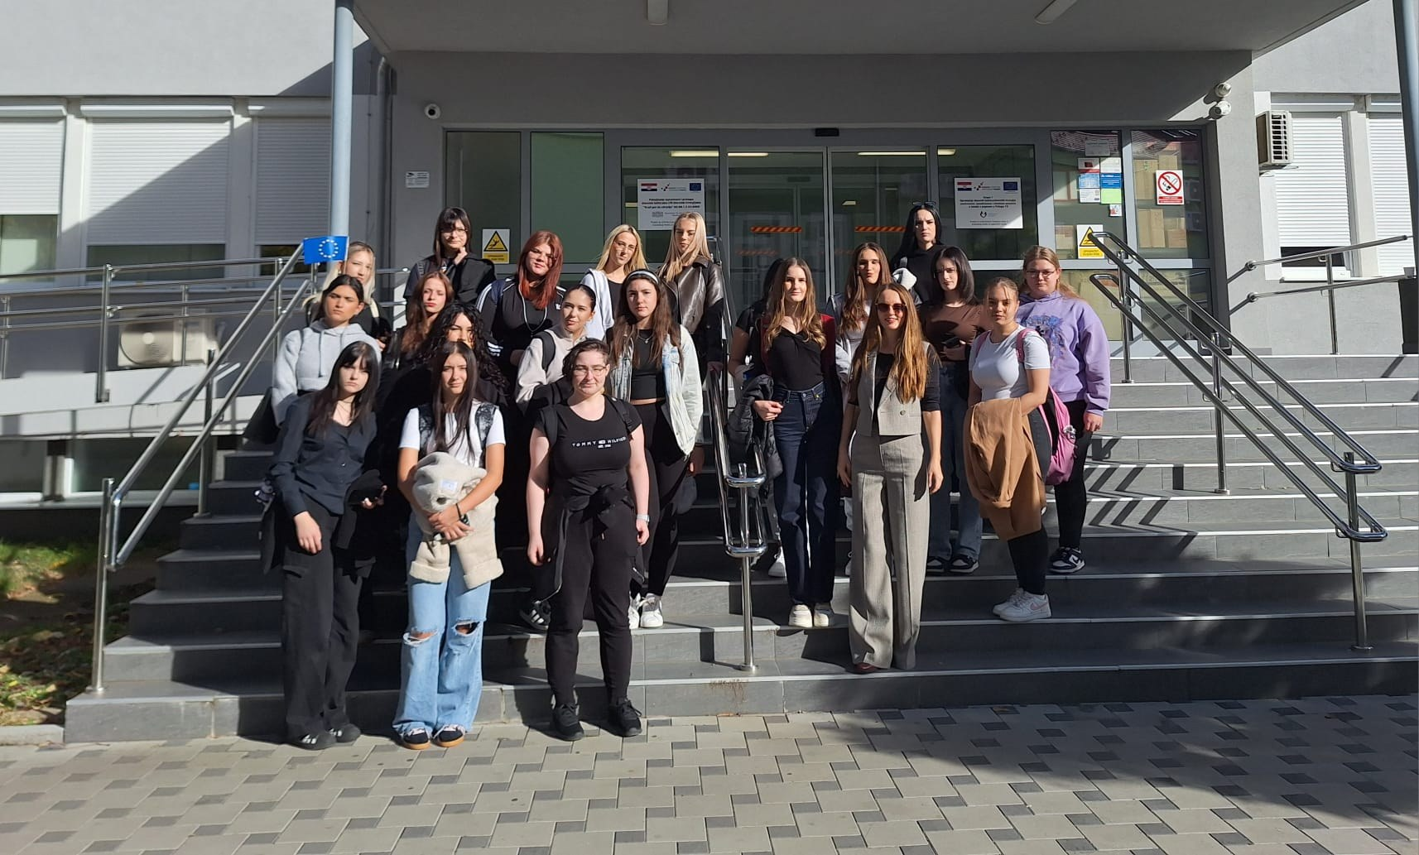 | 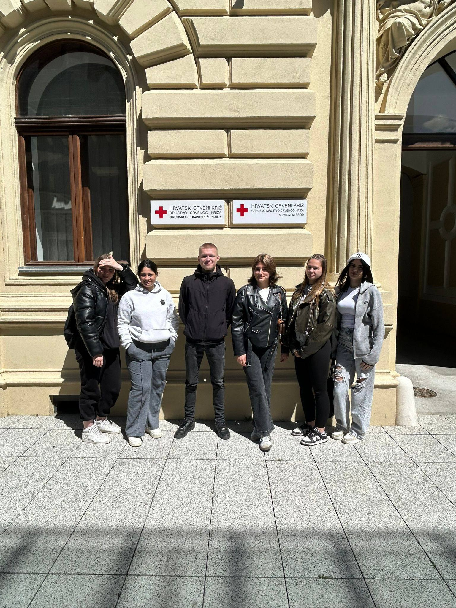

Europski tjedan mladih: „Svi za promjene na bolje!“
U okviru Europskog tjedna mladih 2026., koji je ove godine bio posvećen vrijednostima solidarnosti i pravednosti, učenici 2.h i 3.f razreda Obrtničko-tehničke škole Slavonski Brod sudjelovali su u nizu edukativnih aktivnosti usmjerenih na informiranje i osnaživanje mladih za aktivno sudjelovanje u društvu. U pratnji nastavnica Ive Rukavine i Anite Jergović, učenici su se uključili u program koji su organizirali Europski dom Slavonski Brod i partnerske institucije. Ovim se aktivnostima dodatno poduprla provedba projekta „Tiče se i nas“, usmjerena na informiranje i osnaživanje mladih za solidarnost, odgovornost i pozitivne promjene u društvu.
Pod vodstvom profesorice Anite Jergović održano je predavanje i radionica pod nazivom „Svi za promjene na bolje!“, tijekom kojih su učenici razgovarali o važnosti društvene odgovornosti, solidarnosti i aktivnog građanstva. Kroz interaktivne aktivnosti promišljali su o ulozi mladih u stvaranju pozitivnih promjena u svojim zajednicama te o mogućnostima uključivanja u inicijative koje doprinose društvenom razvoju.
U sklopu programa provedena je i aktivnost na otvorenom „Searching for EU Opportunities for Young People / Potraga za EU mogućnostima za mlade“. Kroz dinamičan i istraživački pristup učenici su upoznali različite europske programe, projekte i prilike koje im stoje na raspolaganju u području obrazovanja, volontiranja, mobilnosti i osobnog razvoja.
Sudjelovanjem u aktivnostima Europskog tjedna mladih učenici su proširili svoja znanja o mogućnostima koje Europska unija pruža mladima te dodatno razvili svijest o važnosti aktivnog uključivanja u društvene procese. Program je još jednom potvrdio kako su informirani, motivirani i angažirani mladi ključni pokretači pozitivnih promjena u svojim zajednicama i društvu u cjelini.
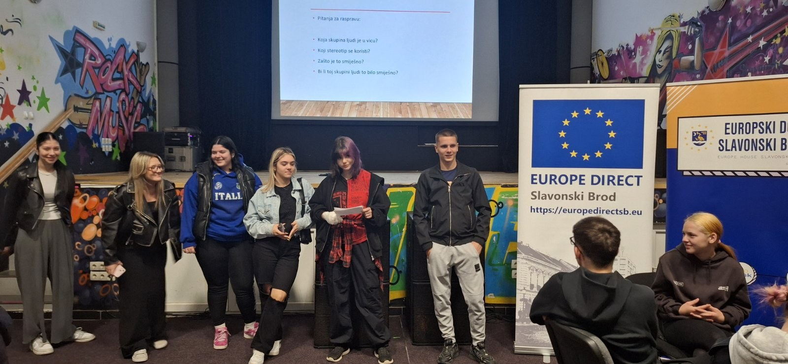
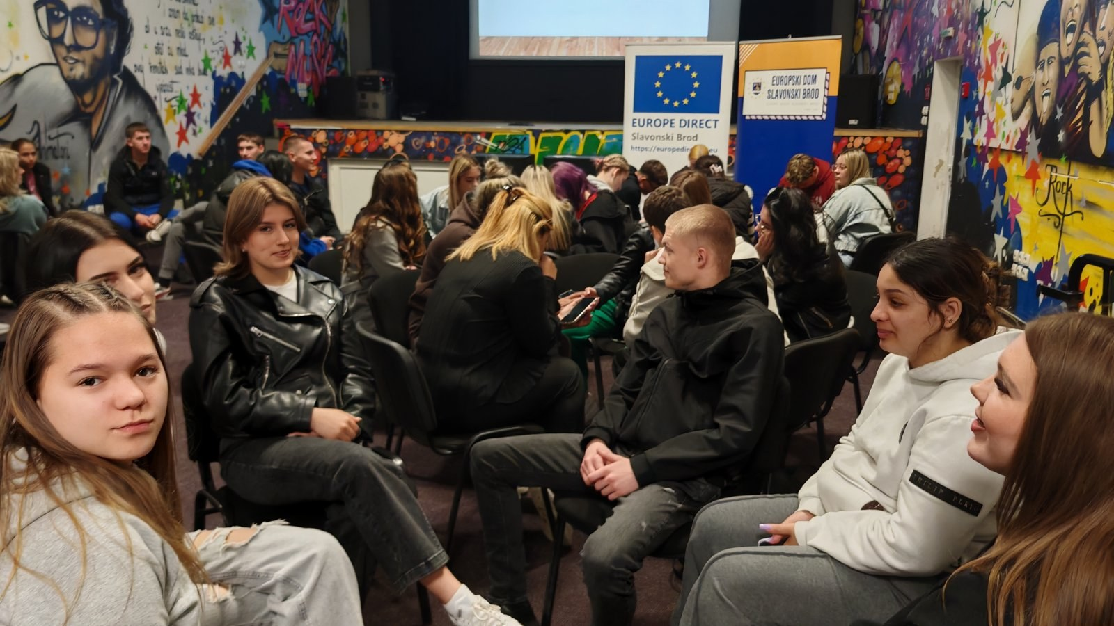
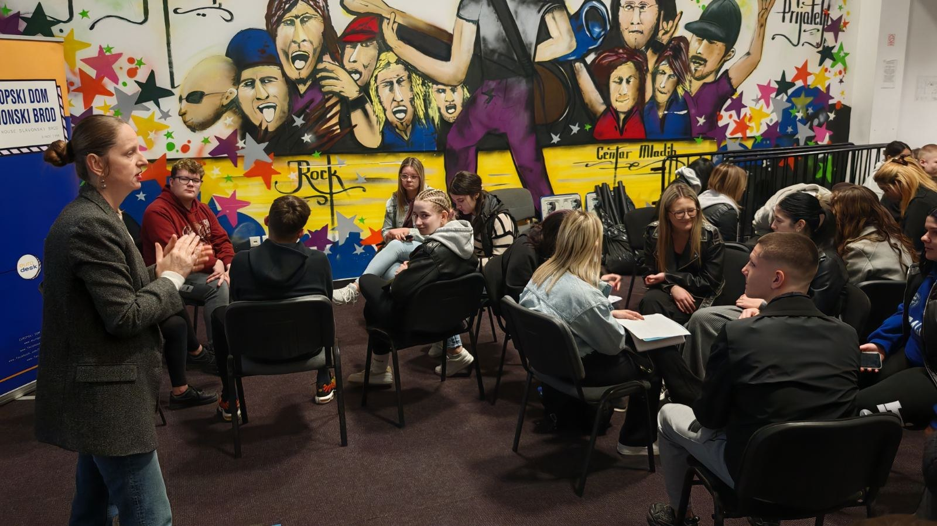

Zeleni tjedan u Zadru
Predstavnice Europskog doma Slavonski Brod, uključene u provedbu projekta „Tiče se i nas” — Anita Jergović, Iva Perić i Božica Sedlić — boravile su u Zadru, gdje su sudjelovale u aktivnostima organiziranima u sklopu „Zelenog tjedna”, inicijative Medicinske škole Ante Kuzmanića. Sudjelovanje u Zadru bilo je prilika da se ciljevi projekta „Tiče se i nas“ povežu s temama održivosti, zdravlja i uključivanja mladih u promišljanje zajedničke budućnosti.
Aktivnosti su bile usmjerene na jačanje ekološke svijesti, očuvanje Jadranskog mora, zaštitu prirode te povezivanje tema zdravlja, okoliša i aktivnog građanstva. Učenici su sudjelovali u edukativnim posjetima zadarskoj obali, radionicama na plažama, izradi multimedijskih sadržaja, gostujućim predavanjima o biologiji mora i invazivnim vrstama te tematskim ekološkim kvizovima.
Poseban doprinos projektu ostvaren je sudjelovanjem učenika Medicinske škole Ante Kuzmanića u aktivnosti Europe Café Session, održanoj 21. travnja u Providurovoj palači u Zadru, u organizaciji Europskog doma Slavonski Brod. Učenici su zajedno s međunarodnim sudionicima te učenicima zadarskih srednjih škola raspravljali o aktualnim europskim izazovima, s posebnim naglaskom na Europsku zdravstvenu uniju.
Kroz raspravu su promišljali o važnosti suradnje država članica Europske unije u području javnog zdravstva, solidarnosti i zajedničkog odgovora na buduće zdravstvene izazove.
Sudjelovanjem u „Zelenom tjednu” predstavnice Europskog doma Slavonski Brod dodatno su pridonijele provedbi projekta „Tiče se i nas”, potičući mlade na promišljanje o zaštiti okoliša, zdravlju, europskim vrijednostima i odgovornosti pojedinca za zajednicu.
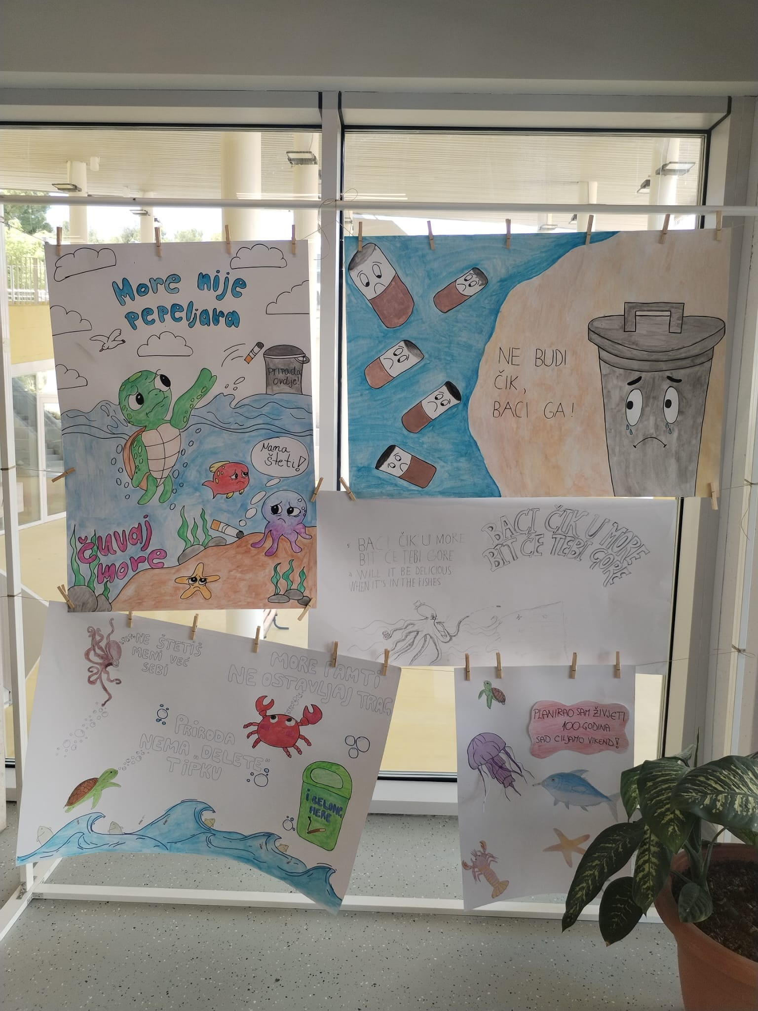 | 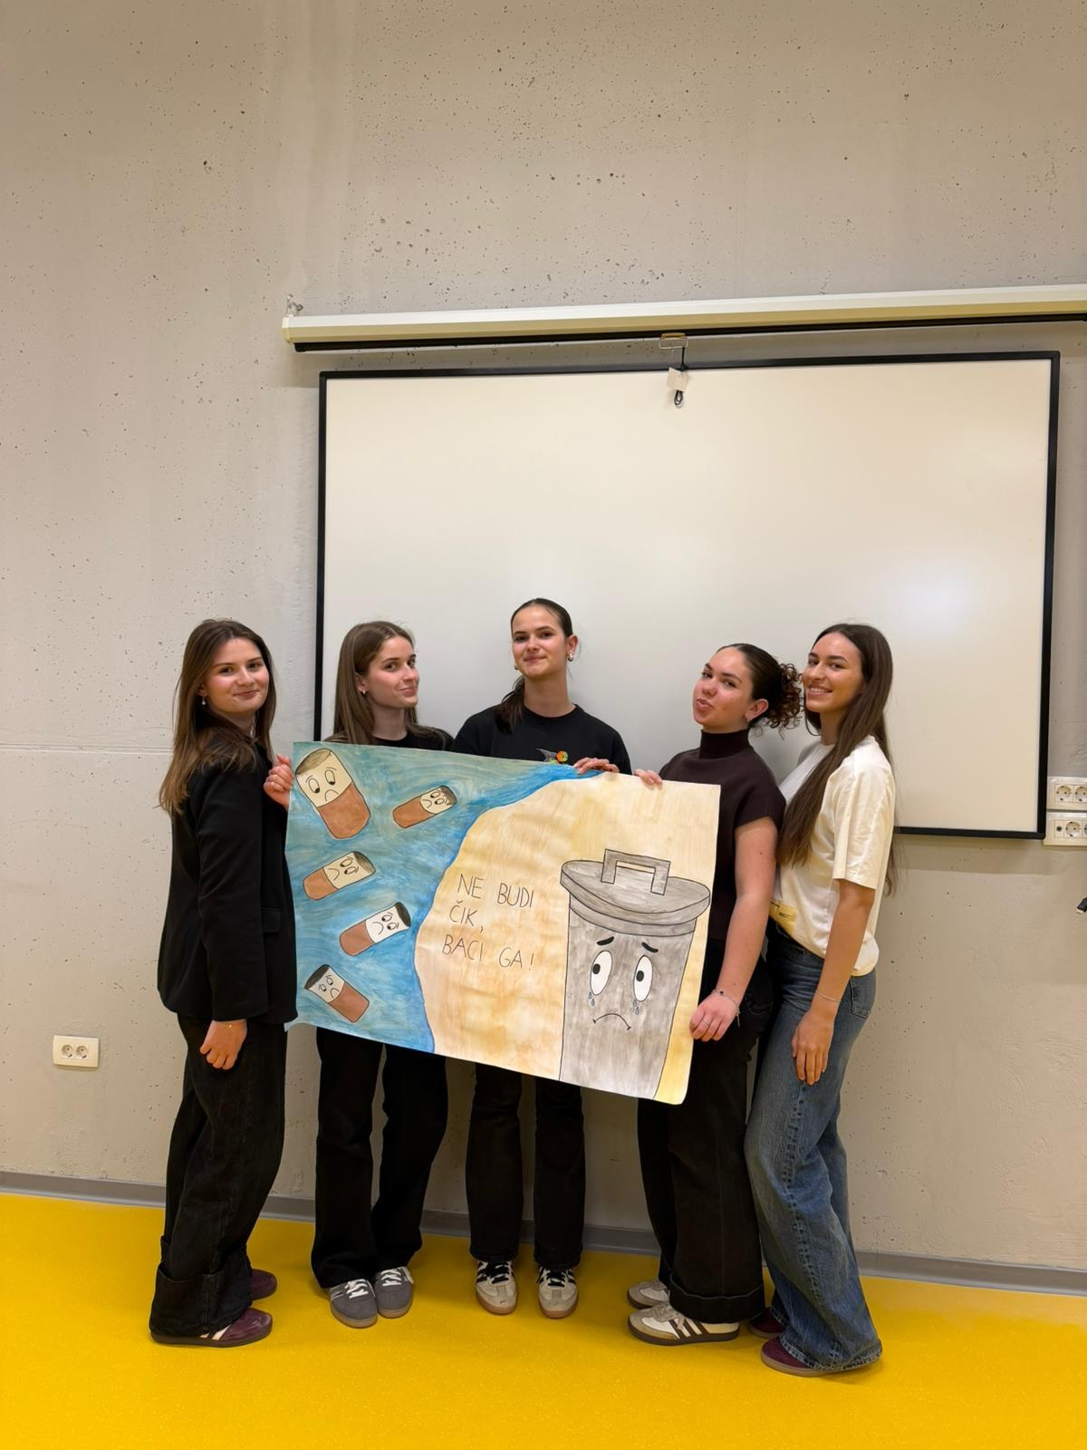

Europski dom Slavonski Brod, Ulica Matije Mesića 28, 35000 Slavonski Brod
e-mail: info.edsb@gmail.com, M: +385 99 555 1115, T: 035/470-047
Sukladno odredbama Opće uredbe o zaštiti podataka (EU) 2016/679 (u daljem tekstu: Uredba), obavještavamo Vas da će podaci koje navedete biti registrirani u našoj bazi podataka te će se obrađivati ručno i automatizirano sukladno Uredbi te nacionalnom zakonodavstvu, koje definira provedbu uredbe o zaštiti podataka. Voditelj obrade osobnih podataka je Europski dom Slavonski Brod (Ulica Matije Mesića 28, 35000 Sl. Brod, OIB: 57209445034) te podatke koriste njegovi zaposlenici i volonteri. Imajte na umu da će Vaši osobni podaci biti obrađivani isključivo u Europskom domu Slavonski Brod, i to dok je dopuštenje aktivno ili dok ga ne povučete, a sve u skladu i na način na koji propisuje GDPR. U svakom trenutku imate pravo povući svoju privolu pisanim putem na e-mail: info.edsb@gmail,com ili na adresu Udruge, ili zatražiti više informacija o svojim osobnim podacima, kao i sva druga prava koja za Vas proizlaze iz odredbi GDPR-a.

